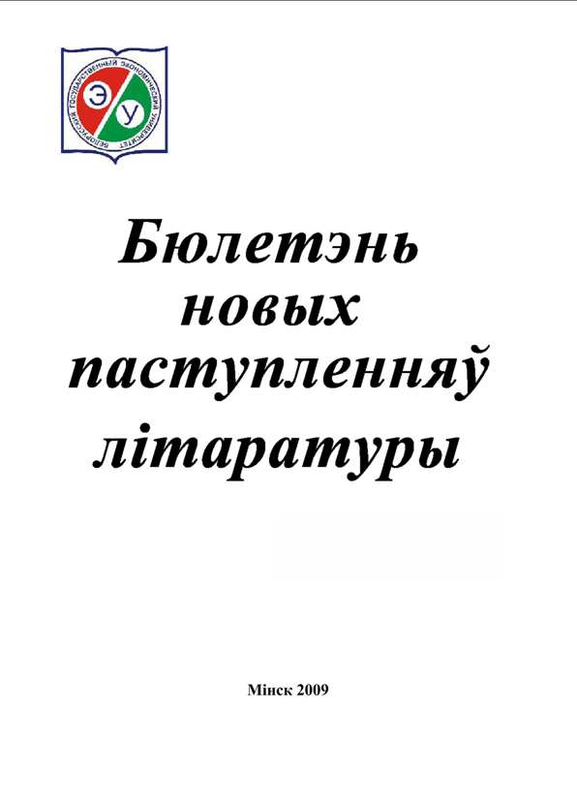

БДЭУ. Беларускі дзяржаўны эканамічны універсітэт. Бібліятэка.
БГЭУ. Белорусский государственный экономический университет. Библиотека.°.
BSEU. Belarus State Economic University. Library.
http://www.bseu.by library@bseu.by

БИБЛИОТЕКА БГЭУ
представляет
Бюллетень новых поступлений
выпуск 10
23.03 .2009

Бюллетень новых поступлений содержит сведения о книжных изданиях: учебных и методических изданиях, поступивших в течение недели в библиотеку.
Выпуск включает информацию о 29 книжных новинках по темам: экономика – 22 названий, право – 1, культура – 1, языкознание - 3 и др.
Каждая библиографическая запись состоит из набора элементов (шифр, библиографическое описание, сигла), которые необходимо указывать в читательском требовании при заказе изданий на абонементах и в читальных залах библиотеки.

Выберите нужный раздел:

Естественные науки 2
Общественные науки в целом 2
Экономика 2
Право 5
Культура 5
Языкознание 5

Естественные науки
1. | 20.1  Э 40  Экология города : учебное пособие : для студентов вузов / В.В. Денисов [и др.] ; под ред. В.В. Денисова. - Москва ; Ростов-на-Дону : МарТ, 2008. - 831 с. : ил. - (Учебный курс). - Библиогр.: с. 821-823. - ISBN 978-5-241-00900-5 : 30814 р.  Сигла: н; ч;

Общественные науки в целом
2. | 60.6  Х 76  Хоменко, Л.Н.  Социальная статистика : учебно-методическое пособие / Л. Н. Хоменко. - Минск : БГЭУ, 2009. - 178, [2] с. - Библиогр. в конце кн. - ISBN 978-985-484-529-6 : 13834 р.  Сигла: т; у; ф; ч;

Экономика
3. | 65  К 756  Кочетыгов, А.А.  Основы эконометрики : учебное пособие : для студентов высших учебных заведений, обуч. по спец. "Математические методы в экономике" и др. экон. спец. / А. А. Кочетыгов, Л. А. Толоконников. - Москва ; Ростов-на-Дону : МарТ, 2007. - 343 с. - (Эканомика и управление). - Библиогр.: с. 331-333. - ISBN 978-5-241-00886-2 : 18743 р.  Сигла: ч;
4. | 65.052  А 676  Анищенко, Н.И.  Все о заработной плате: вопросы организации и бухгалтерского учета : практическое пособие / Н. И. Анищенко. - 2-е изд., перераб. и доп. - Минск : Издательство Гревцова, 2009. - 255 с. - (Консультант бухгалтера). - ISBN 978-985-6826-62-0 : 15930 р.  Сигла: в; ч;
5. | 65.052  А 676  Анищенко, Н.И.  Выплаты по среднему заработку: расчет, бухгалтерский учет и налогообложение / Н. И. Анищенко. - Минск : Издательство Гревцова, 2008. - 132 с. - (Консультант бухгалтера). - ISBN 978-985-6826-45-3 : 10300 р.  Сигла: т;
6. | 65.052  К 58  Кожарский, В.В.  Теория бухгалтерского учета в вопросах и ответах / В. В. Кожарский, Н. В. Кожарская. - Минск : Издательство Гревцова, 2009. - 222, [1] с. - ISBN 978-985-6826-56-9 : 15299 р.  Сигла: в; т; ф; ч;
7. | 65.052  Л 442  Лемеш, В.Н.  Строительство: налогообложение и бухгалтерский учет : практическое пособие / В. Н. Лемеш. - Минск : Издательство Гревцова, 2009. - 303 с. : ил. - (Консультант бухгалтера). - ISBN 978-985-6826-61-3 : 16750 р.  Сигла: в; н; т; ч;
8. | 65.052  Т 236  Татур, И.К.  Тесты по бухгалтерскому учету : [для студентов и преподавателей экон. спец. вузов и ссузов, а также всех, кто изучает бух.учет ] / И. К. Татур. - Минск : Издательство Гревцова, 2008. - 79 с. - ISBN 978-985-6826-58-3 : 4999 р.  Сигла: в; н; п; т; ф; ч;
9. | 65.053  Л 247  Лапченко, Д.А.  Анализ хозяйственной деятельности : краткий курс лекций для слушателей переподготовки экон. кадров / Д. А. Лапченко, В. В. Акулич. - Минск : БГЭУ, 2009. - 102, [1] с. - Библиогр. в конце кн. - ISBN 978-985-484-580-7 : 4094 р.  Сигла: т; ф; ч;
10. | 65.24  Г 55  Глубокий, С.В.  Организация и нормирование труда в современном производственном менеджменте / С. В. Глубокий, И. В. Борисевич. - Минск : Издательство Гревцова, 2008. - 317 с. - (Серия "Бизнес от А до Я"). - Библиогр.: с. 314-317. - ISBN 978-985-6826-46-0 : 16050 р.  Сигла: в; н; ч;
11. | 65.261  Н 426  Недоступ, А.В.  НДС: теория и практика / А. В. Недоступ. - Минск : Издательство Гревцова, 2009. - 268 с. - (Консультант бухгалтера). - ISBN 978-985-6826-52-1 : 15600 р.  Сигла: в;
12. | 65.263  К 608  Колмыкова, Т.С.  Инвестиционный анализ : учебное пособие : для студ. высших учеб. заведений, обуч. по спец. "Бух. учет, анализ и аудит" / Т. С. Колмыкова. - Москва : ИНФРА-М, 2009. - 202, [1] с. - (Высшее образование). - Библиогр.: с. 198-201. - ISBN 978-5-16-003485-0 : 18762 р.  Сигла: в; н; ч;
13. | 65.27  Г 59  Годин, А.М.  Страхование : учебник : для студентов экономических вузов / А. М. Годин, С. В. Фрумина. - Москва : Дашков и К, 2009. - 477 с. - Библиогр.: с. 473-477. - ISBN 978-5-91131-706-5 : 40185 р.  Сигла: в; ч;
14. | 65.290  М 197  Малое предпринимательство: организация, экономика, управление : учебное пособие : для изучающих и практикующих малый бизнес / [В.А. Рубе и др.] ; под ред. А.Д. Шеремета ; [сост. М.Н. Тубольцев]. - Москва : ИНФРА-М, 2009. - 479, [1] с. - (Высшее образование). - Библиогр.: с. 477-478. - Авт. указаны на обороте тит. л. - ISBN 978-5-16-003496-6 : 39618 р.  Сигла: в; ч;
15. | 65.291  А 477  Алексеенко, Н.А.  Экономика промышленного предприятия : учебное пособие для студентов вузов по спец. "Экон. и управление на предприятии", "Экон. и организация производства", "Маркетинг", "Менеджмент" / Н. А. Алексеенко, И. Н. Гурова. - Минск : Издательство Гревцова, 2009. - 258, [1] с. - Библиогр.: с. 257-259. - ISBN 978-985-6826-54-5 : 24400 р.  Сигла: в; н; ч;
16. | 65.291.3  Г 957  Гуртовой, А.А.  Прогнозирование рынка : практикум / А. А. Гуртовой. - Минск : БГЭУ, 2009. - 106, [1] с. - Библиогр.: с. 106-107. - ISBN 978-985-484-588-3 : 3959 р.  Сигла: т; у; ф; ч;
17. | 65.291.3  М 693  Михарева, В.А.  Стратегический маркетинг : учебное пособие для студентов вузов по спец. "Маркетинг", "Коммерческая деятельность" / В. А. Михарева. - Минск : Издательство Гревцова, 2009. - 202, [1] с. - Библиогр.: с. 200-203. - ISBN 978-985-6826-60-6 : 15500 р.  Сигла: в; ф; ч;
18. | 65.32  З-485  Зеленовский, А.А.  Экономика предприятий и отраслей АПК. Практикум : учебное пособие для студентов с.-х. вузов по спец. "Экон. и упр. на предприятии" / А. А. Зеленовский, А. В. Королев, В. М. Синельников. - Минск : Издательство Гревцова, 2009. - 318, [1] с. - Библиогр. в конце кн. - ISBN 978-985-6826-57-6 : 17000 р.  Сигла: в; ч;
19. | 65.32  М 717  Мищенко, В.А.  Организация заготовок и переработки сельскохозяйственной продукции : учебное пособие для студентов вузов системы потреб. кооперации по спец. "Экон. и упр. на предприятии", "Коммерч. деятельность", "Товароведение и экспертиза товаров" / В. А. Мищенко, Л. В. Мищенко. - Минск : Издательство Гревцова, 2008. - 342, [1] с. - Библиогр. в конце кн. - ISBN 978-985-6826-47-7 : 17700 р.  Сигла: ф; ч;
20. | 65.40  Д 754  Дроздов, П.А.  Основы логистики : учебное пособие для студентов с.-х. вузов по спец. "Ремонтно-обслуживающее производство в сельском хозяйстве", "Материально-техническое обеспечение агропромышленного комплекса", "Маркетинг" / П. А. Дроздов. - Минск : Издательство Гревцова, 2008. - 206, [1] с. - Библиогр. в конце кн. - ISBN 978-985-6826-53-8 : 15000 р.  Сигла: в; ч;
21. | 65.433  О-118  О развитии туризма, деятельности туристических организаций, средствах размещения туристов и других лиц за 2008 год : [статистический бюллетень] / Национальный стат. комитет Республики Беларусь. - Минск : [б. и.], 2009. - 38 с. - 17220 р.  Сигла: ф;
22. | 65.9(4Беи)  С 692  Социально-экономическое положение Республики Беларусь, январь-февраль 2009 г. : [доклад]. [Ч. 2] / Национальный стат. комитет Республики Беларусь ; [отв. за вып. Е.М. Палковская]. - Минск : [б. и.], [2009]. - 269 с. - 31350 р.  Сигла: в; ч;
23. | 65.9(4Беи)32  Ж 837  Жудро, М.К.  Оплата труда в организациях агропромышленного комплекса : пособие / М. К. Жудро, Г. В. Хаткевич. - Минск : БГЭУ, 2009. - 169, [1] с. - Библиогр. в конце кн. - ISBN 978-985-484-584-5 : 11487 р.  Сигла: т; у; ф; ч;
24. | 65.9(4Беи)37  Т 654  Транспорт Республики Беларусь в 2008 году : [статистический бюллетень] / Национальный стат. комитет Республики Беларусь. - Минск : [б. и.], 2009. - 30 с. - 11060 р.  Сигла: в;

Право
25. | 67.408(4Беи)  У 261  Уголовное право Республики Беларусь. Особенная часть : учебное пособие для студентов вузов по спец. "Правоведение", " Экон. право" / под общ. ред. А.И. Лукашова. - Минск : Издательство Гревцова, 2009. - 958, [1] с. - (Серия правовой учебной литературы). - Библиогр.: с. 928-942. - ISBN 978-985-6826-49-1 : 54150 р.  Сигла: к; п; ф; ч;

Культура
26. | 76  Г 371  Герасимов, Б.И.  Виды и средства распространения рекламы : учебное пособие / Б. И. Герасимов, Н. В. Молоткова, М. А. Блюм. - Москва : ФОРУМ, 2009. - 126, [1] с. - (Профессиональное образование). - Библиогр.: с. 123-126. - ISBN 978-5-91134-305-7 : 12212 р.  Сигла: н; ф;

Языкознание
27 | 81.43Англ  П 536  Полуян, И.В.  Очерки по практике перевода с английского языка на русский и с русского языка на английский : учебное пособие / И. В. Полуян. - Москва : Р. Валент, 2008. - 142 с. - ISBN 978-5-93439-242-1 : 26412 р.  Сигла: и;
28. | 81.43Англ  Ю 955  Юшина, Е.В.  Специальный перевод в области кредитования. Ипотечное кредитование, секьюритизация : учебное пособие по английскому языку с аудиоприложением / Е. В. Юшина, М. И. Чиркина. - Москва : Р. Валент, 2008. - 205 с. + 1 электрон. опт. диск (CD-ROM; эсд1783; 10000р.). - Библиогр.: с. 204. - ISBN 978-5-93439-251-3 : 30611 р.  Сигла: и;
29. | 81.43Нем  В 191  Васильева, М.М.  Немецкий язык: туризм и сервис : учебник по немецкому языку для студентов, обуч. по спец. 100103 "Социально-культурный сервис и туризм" / М. М. Васильева, М. А. Васильева. - Москва : Альфа-М : ИНФРА-М, 2009. - 302, [1] с. - ISBN 978-5-98281-153-0 (Альфа-М). - ISBN 978-5-16-003467-6 (ИНФРА-М) : 22892 р.  Сигла: и; ф;

